– Farisse – Kalaris – Lafontan - Million

Projet PHP_OO

site de sondages

Sommaire

1. Introduction du projet 4

1.1. Présentation du projet 4

1.2. Acteurs du projet 4

1.2.1. Acteurs externes 4

1.2.2. Acteurs internes 4

2. Spécifications 5

2.1. Analyse des besoins 5

2.1.1. Les besoins fonctionnels 5

2.1.2. Les besoins techniques 5

2.2. Cas d’utilisation, maquette (optionnel), etc. 5

3. Analyse fonctionnelle et technique 6

3.1. Diagramme de navigation 6

3.2. Diagramme de Use Case 6

3.3. MCD et MVC 6

3.4. Analyse des risques 7

3.5. Planification du projet 7

4. Manuel d’utilisation 8

4.1. Compte utilisateur 8

4.1.1. Créer un compte utilisateur 8

4.1.2. Connexion et déconnexion 8

4.2. Sondage 8

4.2.1. Créer un sondage 8

4.2.2. Voter sur un sondage 8

4.2.3. Écrire un commentaire 8

4.3. Navigation sur le site 8

5. Bilan 9

6. Proposition d’amélioration 9

6.1. Niveau du site 9

6.2. Niveau du groupe 9

7. Conclusion 9

Annexes 10

A.1. Fiches itérations 10

A.2. Comptes rendus de réunion 16

A.2.1. Compte rendu de réunion 1 16

1. But de la réunion 16

2. Thèmes abordés 16

3. Bilan 16

A.2.2. Compte rendu de réunion 2 17

1. But de la réunion 17

2. Thèmes abordés 17

3. Bilan 17

A.2.3. Compte rendu de réunion 3 18

1. But de la réunion 18

2. Thèmes abordés 18

3. Bilan 18

# Introduction du projet

## Présentation du projet

Ce projet consiste à réaliser un site de sondages en ligne. Les utilisateurs doivent pouvoir poster des sondages constitués d’une question et de plusieurs réponses. Une fois le sondage posté, il est accessible aux visiteurs du site qui pourront voter pour une des réponses proposées. Les nombres de voix obtenues pour chaque réponse sont comptabilisés et affichés. Tous les visiteurs peuvent chercher parmi les sondages et voter. En revanche, pour poster des sondages, un visiteur doit créer un compte sur le site et s’authentifier. Il doit alors avoir la possibilité de consulter l’ensemble des sondages qu’il a posté et de supprimer un de ses sondages. Les utilisateurs authentifiés doivent également pouvoir commenter les sondages.

## Acteurs du projet

### Acteurs externes

Le commanditaire : **Mr Azzag** est le commanditaire du projet. Il nous a confié la mission de réaliser le site de sondage en équipe de 5. La date de rendu de ce projet est fixée au 6 Novembre 2017 à 23h59 et il n’accepte aucun retard sur ce délai.

### Acteurs internes

Le Chef de Projet : **Robin Million** a été désigné comme chef de projet dans notre équipe. Il a donc la charge de gérer le planning d’avancement du projet et le planning des réunions de l’équipe. Il doit faire en sorte que l’équipe respecte les délais et que chacun réalise la tâche qui lui a été demandé.

Le Chef du pôle Développement : **Sylvain Farisse** est chargé de gérer toute l’équipe de développement du projet. Il veille à l’organisation et la mise en place du modèle MVC et au bon fonctionnement des étapes réalisées. Il doit valider une fonctionnalité développée avant que la personne en charge de celle-ci travaille sur une autre.

Le Chef du pôle Communication : **Rudy Chaussé** est en charge de toute la communication du projet. Cela comprend les comptes rendu des réunions et l’affectation des tâches de l’équipe dans la réalisation de toute la documentation du projet. Il valide les écris de l’équipe et valide le rendu final du projet.

Les développeurs : **Matthias Lafontan et Florian Kalaris** sont les deux développeurs en plus de l’équipe. Ils sont chargés, avec le reste de l’équipe, de développé le site de sondages ainsi que de participer à la documentation du projet.

Bien sûr, chacun n’a pas plus ou moins de travail qu’un autre. La charge de travail est la même pour tous et les postes définis ci-dessus sont utilisés pour l’organisation de l’équipe et non dans le but de créer une hiérarchie au sein du groupe.

# Spécifications

## Analyse des besoins

### Les besoins fonctionnels

Le site de sondages qui nous a été demandé doit avoir plusieurs fonctionnalités.

Tout d’abord, il doit afficher sur l’accueil tous les sondages qui ont été posté sur le site par les utilisateurs.

Ensuite, les utilisateurs ont la possibilité de créer un compte afin de pouvoir posté des sondages et de commenté ceux déjà existants. Seul les personnes identifiées et connectées peuvent poster un sondage.  
Tous les visiteurs du site, connectés ou pas, on la possibilité de voter pour un sondage mais pas de laisser un commentaire. Suite au vote, le pourcentage de chaque proposition est affiché grâce à une barre d’avancement. Cela permet à chacun de visualiser le résultat de chaque sondage très rapidement.

Il doit aussi être possible de s’identifier grâce à son compte Facebook ou Twitter.

Enfin, les sondages doivent être classer par catégories et les utilisateurs doivent pouvoir les rechercher par des mots clés ou des dates de publications.

### Les besoins techniques

Afin de réaliser les objectifs demandés par le commanditaire sur le site de sondages, nous utiliserons différentes technologies web.

En premier lieu, tout le site sera développé grâce au PHP pour le BackOffice et au HTML/CSS pour le FrontOffice.

Toutes les pages seront générées en PHP, il n’y aura donc aucun fichier HTML dans l’arborescence du projet.

Nous utiliserons de la Programmation Orientée Objet (POO) pour réaliser le projet et le modèle MVC pour l’organisation de l’architecture du projet.

Le modèle MVC (Model View Controller) permet de structurer le projet et de l’organiser en sorte qu’il ne soit pas brouillon et compréhensible pour tout intervenant externe au projet.

Ensuite, pour le Base de données (BDD) nous utiliserons du SLQ grâce à PDO. La BDD servira a stocké toute les informations sur les utilisateurs et sur les sondages.

Enfin, pour le développement nous avons choisi les IDE PHPStorm, ATOM et Bracket.

## Cas d’utilisation, maquette (optionnel), etc.

# Analyse fonctionnelle et technique

## Diagramme de navigation

## Diagramme de Use Case

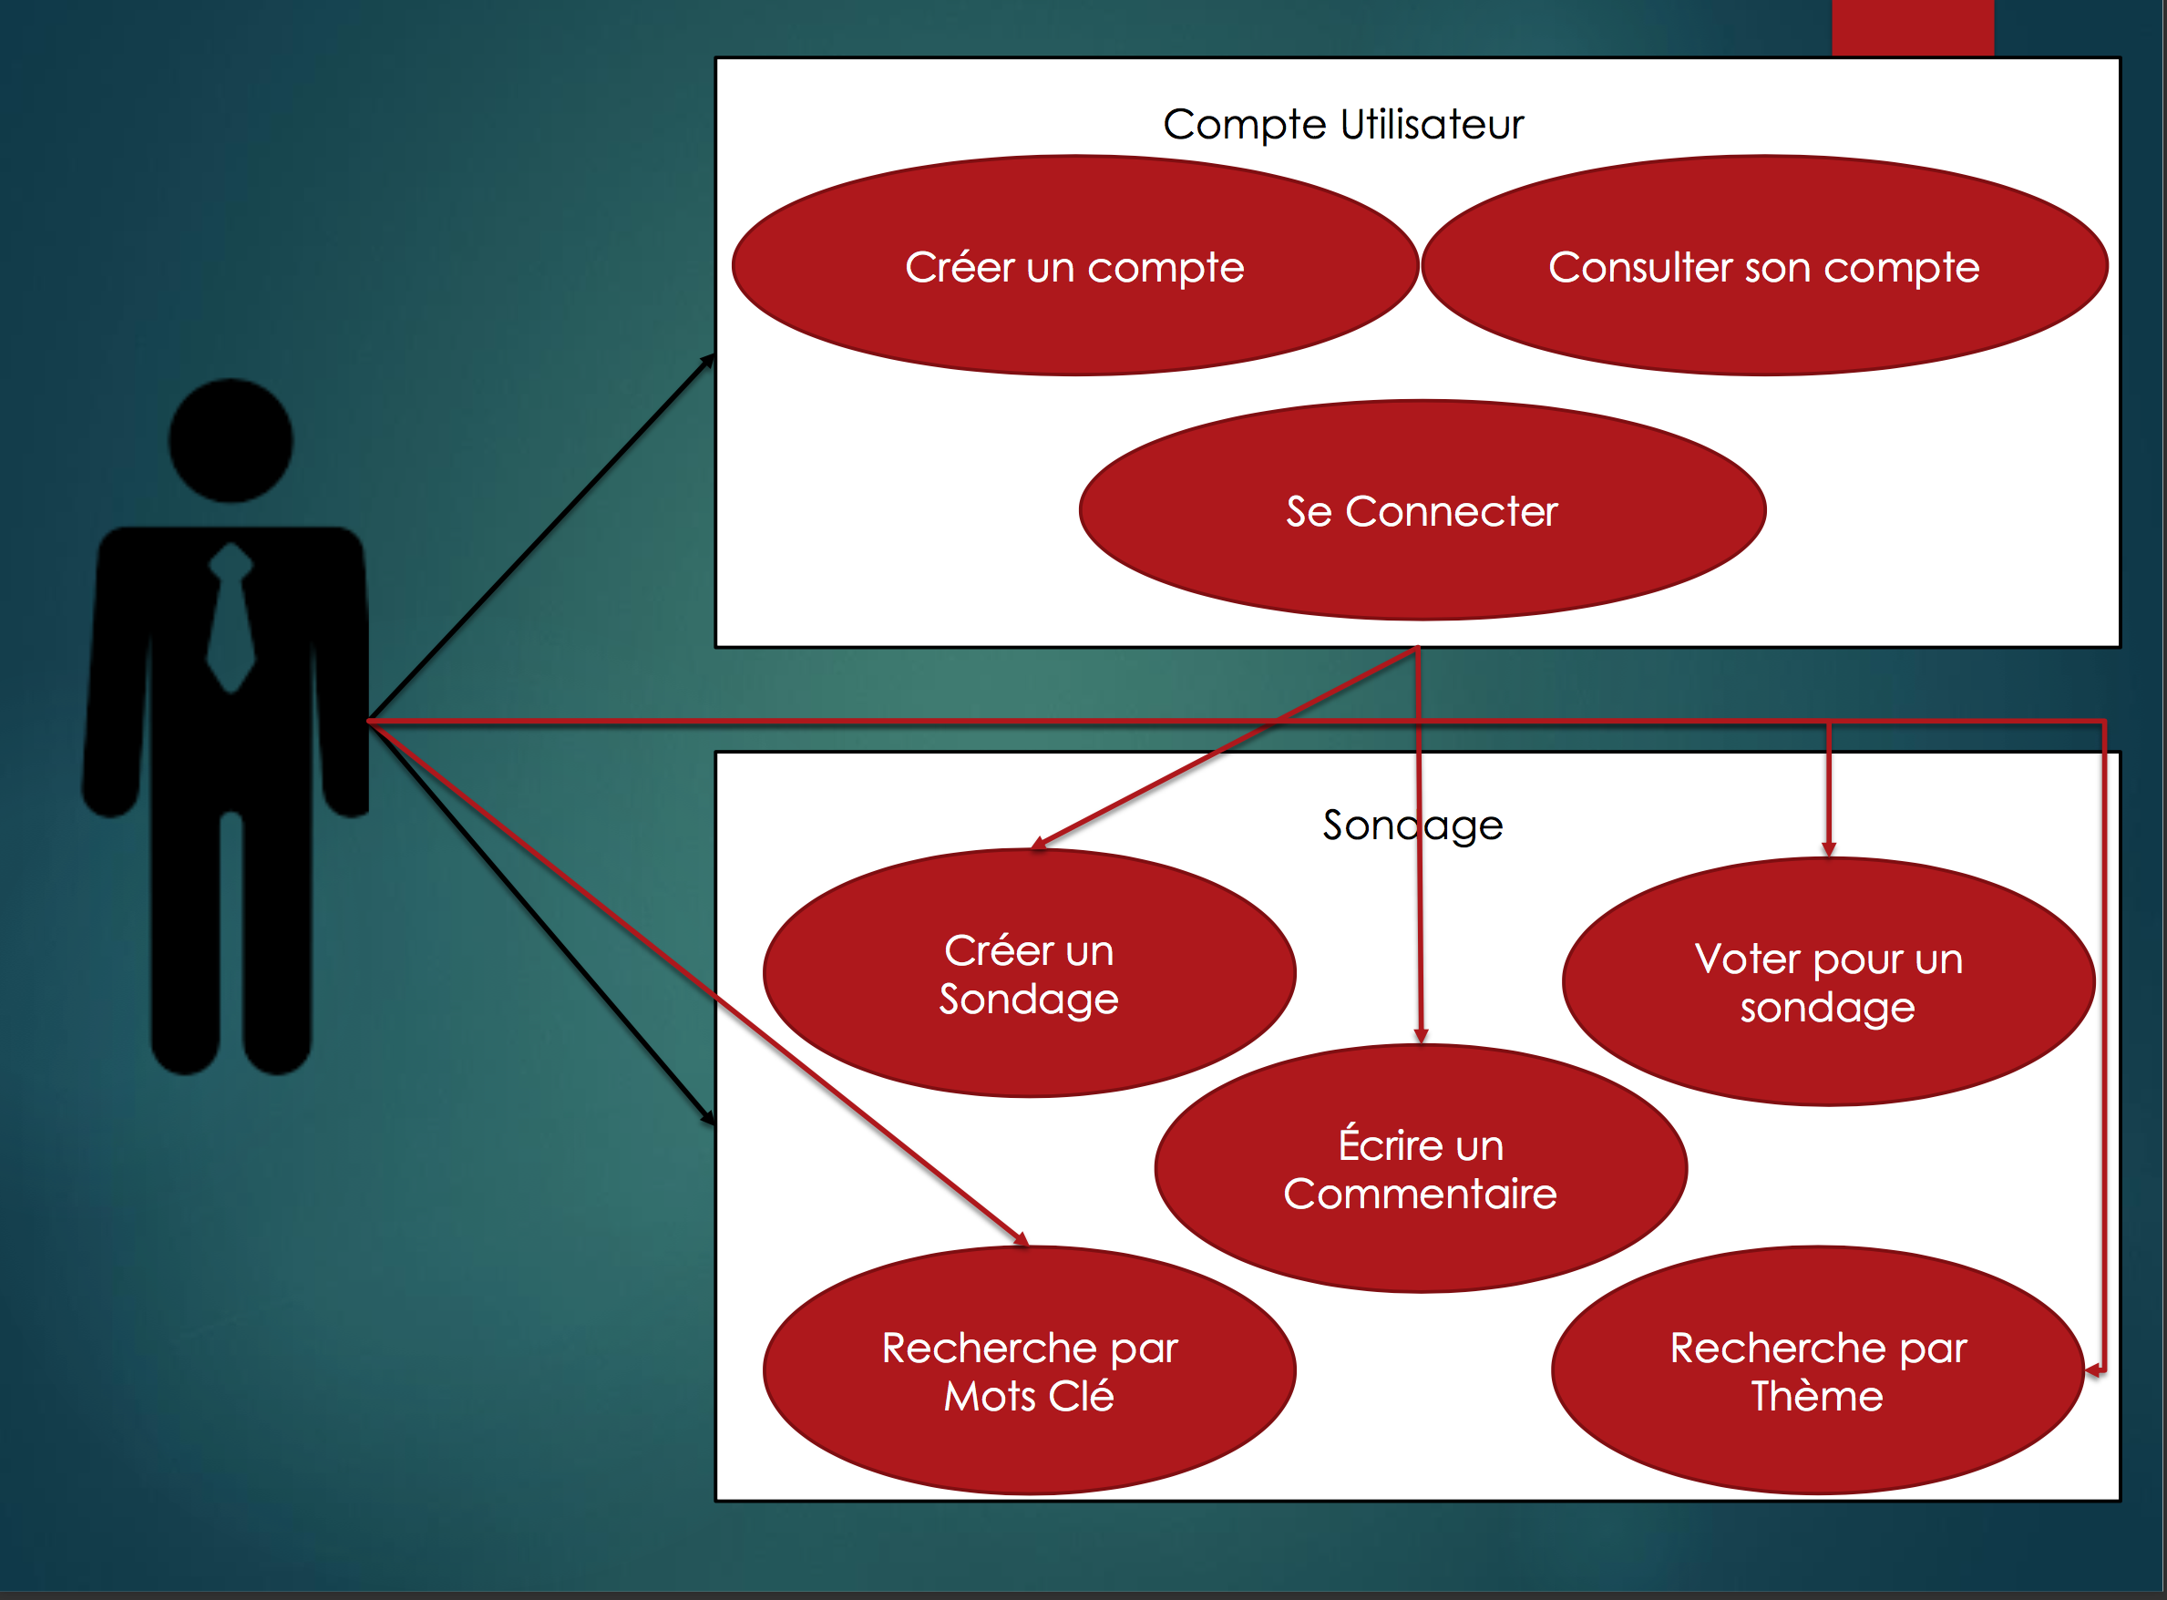

## MCD et MVC

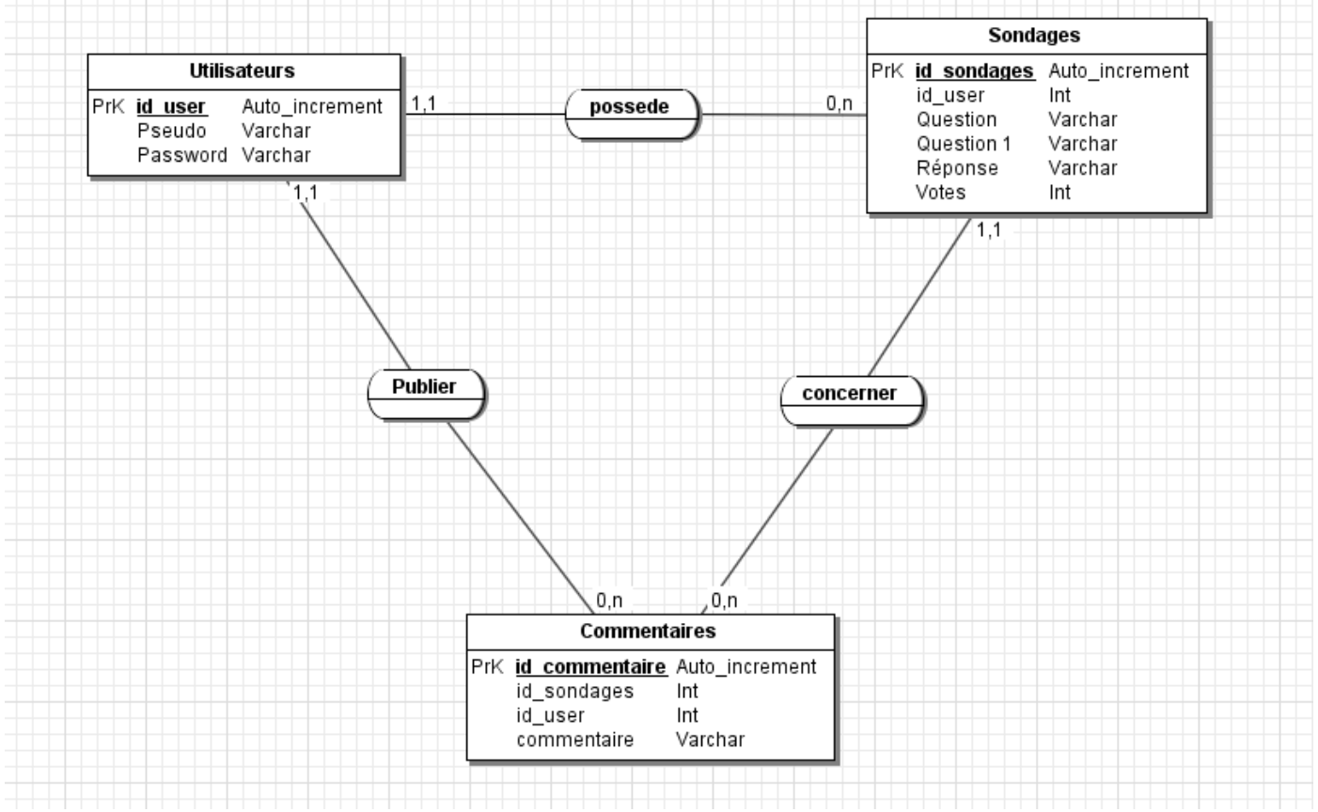

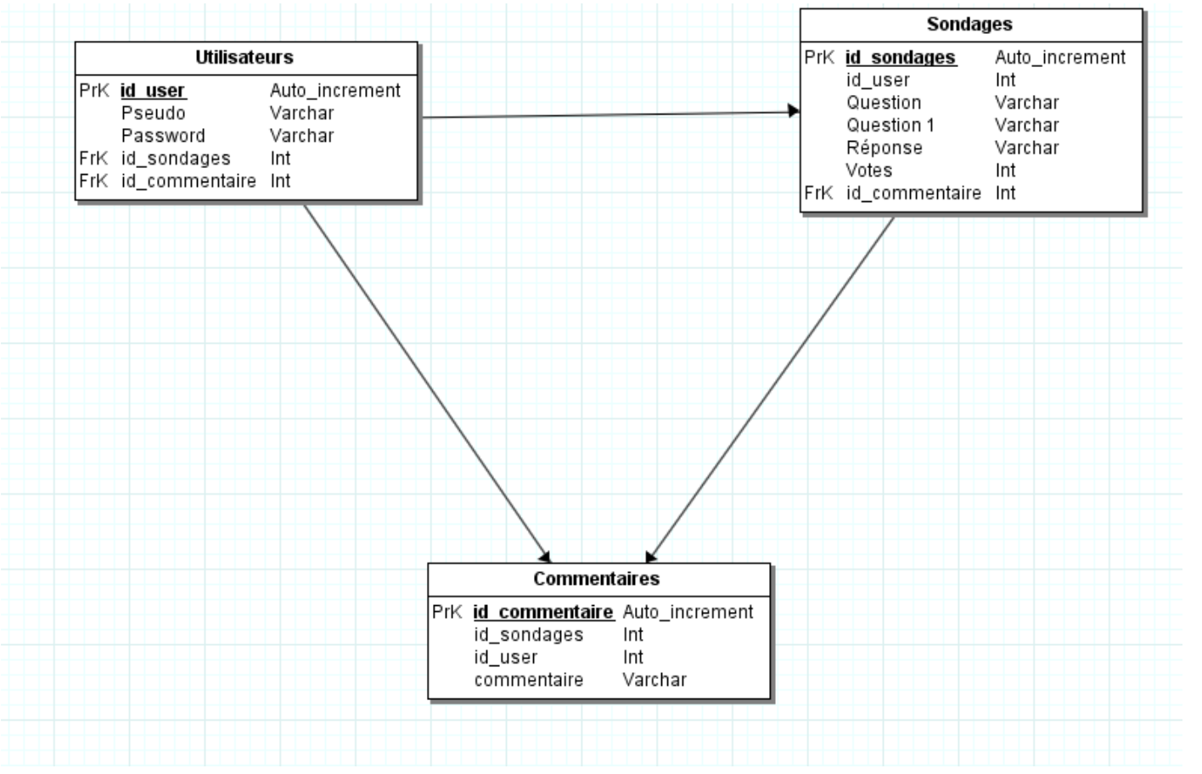

## Analyse des risques

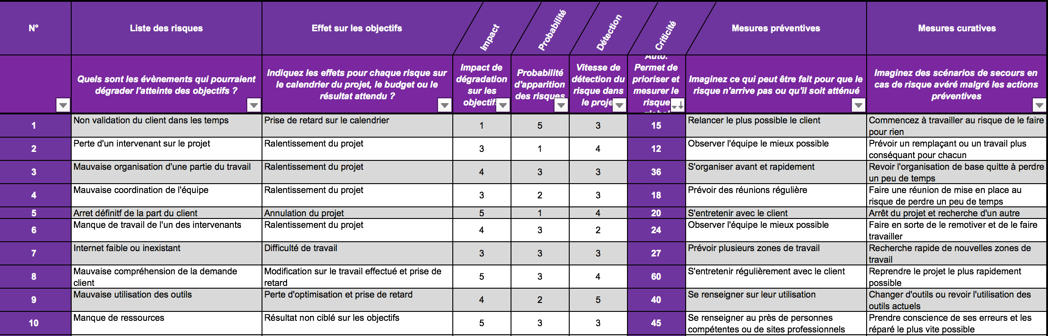

## Planification du projet

# Manuel d’utilisation

## Compte utilisateur

### Créer un compte utilisateur

### Connexion et déconnexion

## Sondage

### Créer un sondage

### Voter sur un sondage

### Écrire un commentaire

## Navigation sur le site

# Bilan

# Proposition d’amélioration

## Niveau du site

Quelques améliorations peuvent être apportées au projet et par conséquent au site de sondage.  
Tout d’abord, nous pourrions améliorer le design du site. Cela prend en compte les couleurs, l’ergonomie et la navigation sur celui-ci.  
Ensuite, ils seraient appréciables d’ajouter aux sondages la possibilité de laisser un avis rapide du type « J’aime » ou « Je n’aime pas » par un simple bouton. Nous pourrions aussi ajouter cette fonctionnalité aux commentaires des sondages.

De plus, pour créer un vrai esprit de communauté sur le site, l’ajout d’amis a été envisagé. Cela servira à créer des conversations privées entre groupe d’amis ou de créer des sondages accessibles seulement par les amis ou par les amis de mes amis.

## Niveau du groupe

Pour le groupe aussi, des améliorations peuvent être apportées.

En premier lieu, la communication. En effet, les réunions ont été peu nombreuses et de ce fait, l’organisation du travail sur les différentes taches fut moins rapide et efficace. Nous aurions donc dû en faire plus, ou en faire des plus productives. Il sera nécessaire de corriger cela à l’avenir.

De plus, l’organisation a été en rapport avec la communication. Nous nous organisions à chaque fin de semaine au moment du compte rendu de la semaine. Nous aurions surement dû le faire autrement. Par exemple, faire le compte rendu de la semaine le dimanche et organiser ensuite notre semaine au début de celle-ci et non à la fin de la dernière.

# Conclusion

En conclusion, nous avons appris de ce projet. Nous avons pu acquérir une nouvelle expérience bénéfique pour la suite de notre année et pour les autres projets. Les problèmes rencontrés ont été gérés calmement sans baisser les bras et en s’appuyant sur l’expérience déjà acquise sur les anciens projets.

De plus, nos compétences en PHP se sont améliorées. Encore une fois, ce fut une réussite. Les équipes aléatoires nous ont obligés à apprendre à se connaître et à savoir les qualités de chacun. Il a donc fallu s’adapter à travailler avec un groupe dont nous n’avions pas les automatismes au départ.

Ce projet a donc été bénéfique pour nous tous et il nous sera utile au fil de l’année et dans nos projets futurs.

# Annexes

## A.1. Fiches itérations



**GROUPE N°8**

**Projet de PHP MVC**

FICHE ITERATION N°1

(Gantt)

**Auteurs :**

|  |  |  |  |  |  |  |
| --- | --- | --- | --- | --- | --- | --- |
|  | **Auteurs** | | **Approbateurs** |  | **Validation** |  |
|  |  | FARISSE / MILLION | LAFANTON CHAUSSE KALARIS |  | Groupe |  |
|  | **Rédigé le : 07/10/17** | | **Approuvé le : 08/10/17** |  | **Validé le : 08/10/17** |  |
|  | **Diffusion :** |  |  |  |  |  |
|  |  | |  |  | |  |
|  | **Diffusion** | |  | **Externe** | |  |

* **: M.AZZAG**

**Copies à : Groupe 8**

**Document de référence :**

|  |  |  |  |  |  |  |  |  |  |  |  |  |  |  |  |  |
| --- | --- | --- | --- | --- | --- | --- | --- | --- | --- | --- | --- | --- | --- | --- | --- | --- |
|  |  |  | **Libellé** | |  |  |  |  |  | **Document** | | | |  |  |  |
|  |  |  |  |  |  |  |  |  |  |  |  |  |  |  |  |  |
| **Historique :** | |  |  |  |  |  |  |  |  |  |  |  |  |  |  |  |
|  |  |  |  |  |  |  |  |  |  |  |  |  |  |  |  |  |
|  | **N° Version** |  |  | **Auteurs** |  |  |  |  | **Approbateurs** |  |  | **Date** |  |  |  | **Historique des** |
|  |  |  |  |  |  |  |  |  |  |  |  | **évolutions** |
|  |  |  |  |  |  |  |  |  |  |  |  |  |  |  |  |
| **1.0** | |  |  | FARISSE / MILLION |  |  |  |  | LAFONTON CHAUSSE KALARIS |  |  | 07/10/17 |  |  |  |  |
|  |  |  |  |  |  |  |  |  |  |  |  |  |  |  |  |  |

|  |  |  |  |  |  |  |  |  |  |  |  |  |  |  |  |  |  |  |  |  |  |
| --- | --- | --- | --- | --- | --- | --- | --- | --- | --- | --- | --- | --- | --- | --- | --- | --- | --- | --- | --- | --- | --- |
|  | **Liste des tâches** |  |  |  | **Auteurs** |  |  |  | **Approbateurs** |  |  | **Date début** |  | **Rendu** |  | **Rendu réel** |  |  |  | **Notes** |  |
|  |  |  |  |  |  |  |  |  |  | **Prévisionnel** |  |  |  |  |  |
|  |  |  |  |  |  |  |  |  |  |  |  |  |  |  |  |  |  |  |  |  |
|  | Création Gantt |  |  |  | FARISSE/ MILLION |  |  |  | Groupe |  |  | 5/10/17 |  | 8/10/17 |  | 8/10/17 |  |  |  |  |  |
|  | Création MLD |  |  |  | KALARIS |  |  |  | Groupe |  |  | 5/10/17 |  | 8/10/17 |  | 8/10/17 |  |  |  |  |  |
|  | Création MCD |  |  |  | LAFONTAN |  |  |  | Groupe |  |  | 5/10/17 |  | 8/10/17 |  | 8/10/17 |  |  |  |  |  |
|  | Diagramme Use Case |  |  |  | CHAUSSE |  |  |  | Groupe |  |  | 5/10/17 |  | 8/10/17 |  | 8/10/17 |  |  |  |  |  |
|  | Diagramme de classes |  |  |  |  |  |  |  |  |  |  | 5/10/17 |  | 8/10/17 |  |  |  |  |  | Non réalisé |  |
|  | FI 1 |  |  |  | FARISSE |  |  |  | Groupe |  |  | 5/10/17 |  | 8/10/17 |  | 8/10/17 |  |  |  |  |  |
|  | CR 1 |  |  |  | MILLION |  |  |  | Groupe |  |  | 5/10/17 |  | 8/10/17 |  | 8/10/17 |  |  |  |  |  |
|  |  |  |  |  |  |  |  |  |  |  |  |  |  |  |  |  |  |  |  |  |  |
|  |  |  |  |  |  |  |  |  |  |  |  |  |  |  |  |  |  |  |  |  |  |
|  |  |  |  |  |  |  |  |  |  |  |  |  |  |  |  |  |  |  |  |  |  |
|  |  |  |  |  |  |  |  |  |  |  |  |  |  |  |  |  |  |  |  |  |  |
|  |  |  |  |  |  |  |  |  |  |  |  |  |  |  |  |  |  |  |  |  |  |
|  |  |  |  |  |  |  |  |  |  |  |  |  |  |  |  |  |  |  |  |  |  |
|  |  |  |  |  |  |  |  |  |  |  |  |  |  |  |  |  |  |  |  |  |  |



**GROUPE N°8**

**Projet de PHP MVC**

FICHE ITERATION N°2

**Auteurs :**

|  |  |  |  |  |  |  |
| --- | --- | --- | --- | --- | --- | --- |
|  | **Auteurs** | | **Approbateurs** |  | **Validation** |  |
|  |  | CHAUSSÉ Rudy | FARISSE Sylvain  KALARIS Florian  LAFONTAN Matthias |  | M.AZZAG |  |
|  | **Rédigé le : 14/10/2017** | | **Approuvé le : 15/10/17** |  | **Validé le :** |  |
|  | **Diffusion :** |  |  |  |  |  |
|  |  | |  |  | |  |
|  | **Diffusion** | |  | **Externe** | |  |

* **: MILLION Robin AZZAG Samir**

**Copies à : Groupe 8**

**Document de référence :**

|  |  |  |  |  |  |  |  |  |  |  |  |  |  |  |  |  |
| --- | --- | --- | --- | --- | --- | --- | --- | --- | --- | --- | --- | --- | --- | --- | --- | --- |
|  |  |  | **Libellé** | |  |  |  |  |  | **Document** | | | |  |  |  |
|  |  |  |  | Rapport V1 |  |  |  |  | Rapport V1.pdf |  |  |  |  |  |  |  |
| **Historique :** | |  |  |  |  |  |  |  |  |  |  |  |  |  |  |  |
|  |  |  |  |  |  |  |  |  |  |  |  |  |  |  |  |  |
|  | **N° Version** |  |  | **Auteurs** |  |  |  |  | **Approbateurs** |  |  | **Date** |  |  |  | **Historique des** |
|  |  |  |  |  |  |  |  |  |  |  |  | **évolutions** |
|  |  |  |  |  |  |  |  |  |  |  |  |  |  |  |  |
| **2.0** | |  |  | CHAUSSÉ Rudy |  |  |  |  | FARISSE Sylvain  KALARIS Florian  LAFONTAN Matthias  MILLION Robin |  |  | 14/10/17 |  |  |  | Rédaction, création de l’itération |
|  |  |  |  |  |  |  |  |  |  |  |  |  |  |  |  |  |

|  |  |  |  |  |  |  |  |  |  |  |  |  |  |  |  |  |  |  |  |  |  |
| --- | --- | --- | --- | --- | --- | --- | --- | --- | --- | --- | --- | --- | --- | --- | --- | --- | --- | --- | --- | --- | --- |
|  | **Liste des tâches** |  |  |  | **Auteurs** |  |  |  | **Approbateurs** |  |  | **Date début** |  | **Rendu** |  | **Rendu réel** |  |  |  | **Notes** |  |
|  |  |  |  |  |  |  |  |  |  | **Prévisionnel** |  |  |  |  |  |
|  |  |  |  |  |  |  |  |  |  |  |  |  |  |  |  |  |  |  |  |  |
|  | Mise en place des outils de travail (Github, Slack…) |  |  |  | FARISSE Sylvain |  |  |  | Groupe |  |  | 5/10/17 |  | 8/10/17 |  | 8/10/17 |  |  |  |  |  |
|  | Création MLD |  |  |  | KALARIS |  |  |  | Groupe |  |  | 5/10/17 |  | 8/10/17 |  | 8/10/17 |  |  |  |  |  |
|  | Création MCD |  |  |  | LAFONTAN |  |  |  | Groupe |  |  | 5/10/17 |  | 8/10/17 |  | 8/10/17 |  |  |  |  |  |
|  | Diagramme Use Case |  |  |  | FARISSE  CHAUSSÉ |  |  |  | Groupe |  |  | 5/10/17 |  | 8/10/17 |  | 8/10/17 |  |  |  |  |  |
|  | Diagramme de classes |  |  |  |  |  |  |  |  |  |  | 5/10/17 |  | 8/10/17 |  |  |  |  |  | Non réalisé |  |
|  | FI 2 |  |  |  | FARISSE |  |  |  | Groupe |  |  | 5/10/17 |  | 8/10/17 |  | 8/10/17 |  |  |  |  |  |
|  | CR 2 |  |  | C | CHAUSSÉ |  |  |  | Groupe |  |  | 14/10/17 |  | 15/10/17 |  | 15/10/17 |  |  |  |  |  |
|  |  |  |  |  |  |  |  |  |  |  |  |  |  |  |  |  |  |  |  |  |  |
|  |  |  |  |  |  |  |  |  |  |  |  |  |  |  |  |  |  |  |  |  |  |
|  |  |  |  |  |  |  |  |  |  |  |  |  |  |  |  |  |  |  |  |  |  |
|  |  |  |  |  |  |  |  |  |  |  |  |  |  |  |  |  |  |  |  |  |  |
|  |  |  |  |  |  |  |  |  |  |  |  |  |  |  |  |  |  |  |  |  |  |
|  |  |  |  |  |  |  |  |  |  |  |  |  |  |  |  |  |  |  |  |  |  |
|  |  |  |  |  |  |  |  |  |  |  |  |  |  |  |  |  |  |  |  |  |  |



**GROUPE N°8**

**Projet de PHP MVC**

FICHE ITERATION N°3

**Auteurs :**

|  |  |  |  |  |  |  |
| --- | --- | --- | --- | --- | --- | --- |
|  | **Auteurs** | | **Approbateurs** |  | **Validation** |  |
|  |  | LAFONTAN Matthias | FARISSE Sylvain  KALARIS Florian  MILLION Robin |  | M.AZZAG |  |
|  | **Rédigé le : 20/10/17** | | **Approuvé le : 22/10/17** |  | **Validé le :** |  |
|  | **Diffusion :** |  |  |  |  |  |
|  |  | |  |  | |  |
|  | **Diffusion** | |  | **Externe** | |  |

* **:** MILLION Robin AZZAG Samir

**Copies à : Groupe**

**Document de référence :**

|  |  |  |  |  |  |  |  |  |  |  |  |  |  |  |  |  |
| --- | --- | --- | --- | --- | --- | --- | --- | --- | --- | --- | --- | --- | --- | --- | --- | --- |
|  |  |  | **Libellé** | |  |  |  |  |  | **Document** | | | |  |  |  |
|  |  |  |  |  |  |  |  |  |  |  |  |  |  |  |  |  |
| **Historique :** | |  |  |  |  |  |  |  |  |  |  |  |  |  |  |  |
|  |  |  |  |  |  |  |  |  |  |  |  |  |  |  |  |  |
|  | **N° Version** |  |  | **Auteurs** |  |  |  |  | **Approbateurs** |  |  | **Date** |  |  |  | **Historique des** |
|  |  |  |  |  |  |  |  |  |  |  |  | **évolutions** |
|  |  |  |  |  |  |  |  |  |  |  |  |  |  |  |  |
| **3.0** | |  |  | LAFONTAN Matthias |  |  |  |  | GROUPE |  |  | 20/10/17 |  |  |  | Rédaction, création de l’itération 3 |
|  |  |  |  |  |  |  |  |  |  |  |  |  |  |  |  |  |

|  |  |  |  |  |  |  |  |  |  |  |  |  |  |  |  |  |  |  |  |  |  |
| --- | --- | --- | --- | --- | --- | --- | --- | --- | --- | --- | --- | --- | --- | --- | --- | --- | --- | --- | --- | --- | --- |
|  | **Liste des tâches** |  |  |  | **Auteurs** |  |  |  | **Approbateurs** |  |  | **Date début** |  | **Rendu** |  | **Rendu réel** |  |  |  | **Notes** |  |
|  |  |  |  |  |  |  |  |  |  | **Prévisionnel** |  |  |  |  |  |
|  |  |  |  |  |  |  |  |  |  |  |  |  |  |  |  |  |  |  |  |  |
|  | Mise à jour inscription |  |  |  | MILLION  CHAUSSÉ |  |  |  | LAFONTAN  KALARIS  FARISSE |  |  | 20/10/2017 |  | 22/10/2017 |  | 21/10/2017 |  |  |  |  |  |
|  | Mise à jour connexion |  |  |  | MILLION  CHAUSSÉ |  |  |  | LAFONTAN  KALARIS  FARISSE |  |  | 20/10/2017 |  | 22/10/2017 |  | 21/10/2017 |  |  |  |  |  |
|  | Cryptage mot de passe |  |  |  | LAFONTAN  FARISSE |  |  |  | MILLION  CHAUSSÉ |  |  | 17/10/2017 |  | 22/10/2017 |  | 21/10/2017 |  |  |  |  |  |
|  | Création de sondage |  |  |  | LAFONTAN  FARISSE |  |  |  | MILLION  CHAUSSÉ |  |  | 19/10/2017 |  | 21/10/2017 |  |  |  |  |  |  |  |
|  | Barre de recherche |  |  |  | KALARIS  CHAUSSÉ |  |  |  | FARISSE  LAFONTAN |  |  | 18/10/2017 |  | 21/10/2017 |  |  |  |  |  |  |  |
|  | Compte rendu de Réunion 3 |  |  |  | FARISSE  KALARIS |  |  |  | LAFONTAN  MILLION  CHAUSSÉ |  |  | 16/10/2017 |  | 21/10/2017 |  |  |  |  |  |  |  |
|  |  |  |  |  |  |  |  |  |  |  |  |  |  |  |  |  |  |  |  |  |  |
|  |  |  |  |  |  |  |  |  |  |  |  |  |  |  |  |  |  |  |  |  |  |
|  |  |  |  |  |  |  |  |  |  |  |  |  |  |  |  |  |  |  |  |  |  |
|  |  |  |  |  |  |  |  |  |  |  |  |  |  |  |  |  |  |  |  |  |  |
|  |  |  |  |  |  |  |  |  |  |  |  |  |  |  |  |  |  |  |  |  |  |
|  |  |  |  |  |  |  |  |  |  |  |  |  |  |  |  |  |  |  |  |  |  |
|  |  |  |  |  |  |  |  |  |  |  |  |  |  |  |  |  |  |  |  |  |  |
|  |  |  |  |  |  |  |  |  |  |  |  |  |  |  |  |  |  |  |  |  |  |

## A.2. Comptes rendus de réunion

### A.2.1. Compte rendu de réunion 1

# But de la réunion

Cette réunion est la première du projet suite à la présentation du commanditaire Mr Azzag.

Elle a pour but de définir les rôles de chacun dans le projet ainsi que sa place au sein de l’équipe. Nous commencerons l’organisation grossière du projet et la réflexion d’un planning prévisionnel du projet.

# Thèmes abordés

Lors de cette réunion, plusieurs thèmes ont été abordés.

Le projet : Nous avons parlés du projet en lui-même, des objectifs à atteindre et de ce qui nous était demandé. La lecture de toute la documentation fournie s’est faite en groupe lors de cette réunion pour que chacun puisse comprendre les vrais besoins du site de sondages.

Le planning : Nous avons pu discuter du planning prévisionnel du projet et des grandes dates que nous aurons à respecter. Les dates des réunions, des réalisations des documents et des avancements du site ont été fixé.

L’organisation : Nous avons discuté de l’organisation de notre travail en équipe en dehors des cours et de l’endroit au chacun pouvait travailler. Plusieurs lieux ont donc été choisi et la présence de chacun à chaque rassemblement est demandé. Cependant, nous avons fait le choix de travailler en télécommunication avec ceux ne pouvant pas se joindre tout le temps au groupe.

La communication : Afin que deux personnes ne soit pas affectées à la même tâche au même moment, ce qui créerait un doublon, nous avons définis nos axes de communication.  
De ce fait, un répertoire Git a été mis à disposition de l’équipe et une conversation Facebook a été créée avec toutes les personnes du groupe incluses.

# Bilan

Tout le groupe était présent à cette réunion, nous n’avons donc aucune absence à déplorer.

Ce rassemblement a permis à chacun de connaître ses objectifs et au groupe d’avoir une vision sur les atouts de chaque membre. Nous avons pu nous organiser pour mener à bien et dans les délais le projet. Il était important de se réunir très rapidement pour ne pas prendre de retard sur le projet.

### A.2.2. Compte rendu de réunion 2

# But de la réunion

Cette seconde réunion de projet a été fixée afin de voir l’avancement du travail effectué. Nous avons pu observer les différences ou pas avec le Gantt et prévoir le retard ou l’avance que nous pourrions avoir sur le projet. Cela afin de s’organiser sans perdre de temps pour ne pas être débordé par les tâches restante.

# Thèmes abordés

Lors de cette réunion, plusieurs thèmes ont été abordés.

L’avancement du projet : Nous avons parlé de l’avancement du projet et des deadlines que nous avons prévu afin de rendre les livrables dans les temps fixés. Nous nous sommes penchés sur nos futures tâches à réaliser et sur le rôle de chacun dans chacune d’entre elle.

L’organisation : Après la première semaine de projet, nous avons pu tirer les premières conclusions de l’organisation que nous avions mise en place. De celles-ci sont ressorties que l’équipe était bien en place et que la façon de travailler était pour le moment la bonne. L’équipe s’entend bien et reste motivé sur le projet, ce qui nous aide à avancer.

La communication : Afin d’améliorer la communication au sein de l’équipe, nous avons remplacé la conversion Facebook par un Slack pour ne pas être perturber par le fil d’actualité en arrière-plan.

Ensuite, nous continuons nos discussions et réunion régulière pour réaliser au mieux le projet.

# Bilan

Tout le groupe était présent à cette réunion. Cela a donc été simple de communiquer et de faire passer le message souhaiter. Nous avons avancé sur le projet et cela nous motive encore plus à continuer sans perdre de temps. Notre organisation est bien en place et cela nous aide à ne pas baisser les bras et à ne pas se décourager. Ce rassemblement du groupe fut donc positif et important pour le reste du projet.

### A.2.3. Compte rendu de réunion 3

# But de la réunion

Cette troisième réunion de projet s’est déroulé en classe. Le but était de pouvoir discuter avec Monsieur Samir Azzag du déroulement du projet et de son avancement. Nous voulions avoir ses conseils avant d’en discuter en équipe pour les appliquer. Nous avons aussi discuté de notre organisation et communication qui a été modifié depuis la seconde réunion.

# Thèmes abordés

Lors de cette réunion, plusieurs thèmes ont été abordés.

La documentation : Nous avons discuté avec Monsieur Azzag de la forme que devais prendre la documentation finale. Nous avons pu lui présenter la version actuelle pour en définir les points forts et les points faibles afin que les futures versions soient plus proches de ses attentes.

Le développement : Nous avons discuté avec Monsieur Azzag de l’avancement du développement du site du sondage et de l’organisation de celui-ci dans l’équipe. Il a pu nous donner ses conseils pour réussir au mieux à réaliser le projet tout en participant tous à son développement.

Organisation et communication : Lors de cette réunion, nous avons encore une fois discuté de l’organisation et de la communication au sein du groupe. Durant les deux premières réunions, nous avions remarqué quelques défauts dans ces domaines du projet. Nous les avons corrigés et avons pu le constater pendant le rassemblement de toute l’équipe. Nous avons alors parlé de la suite du projet et des semaines à venir.

# Bilan

Tout le groupe était présent à cette réunion. La simplicité de communication et d’organisation a été plus importante lors de ce rassemblement. Nous avons pris en considération les conseils de Monsieur Azzag que ce soit pour le développement ou pour la documentation. Lors de cette réunion nous avons pu avancer tous ensemble sur le projet en se concertant et en comblant les faiblesses de chacun par les forces des autres.